From: 东大计软网智资源共享小队

董恺老师的课程资源：https://www.overleaf.com/project/6037541d2cf72a779cab52fc

20个判断涉及到了

* 软中断和硬中断
* RAID
* ……

简答题

辨析Shared memory与Message Passing（各自优缺点）

辨析Contiguous/linked/indexed allocation

为什么SJF不适用于抢占性的系统，给出方案

辨析 Concurrency/Parallelism

辨析 用户线程/内核线程/LWP

磁盘调度（画图并计算）

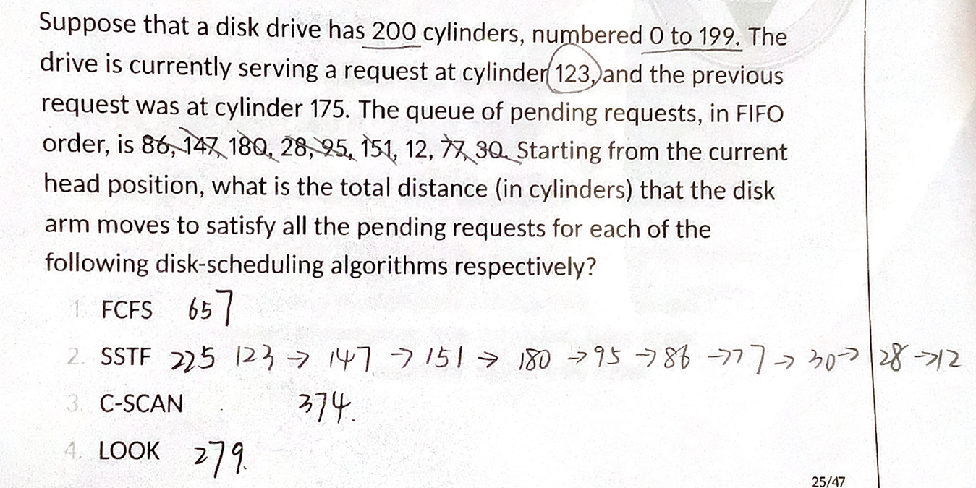

# 大题：

## Demand Paging(跟下面这个题目比较像)

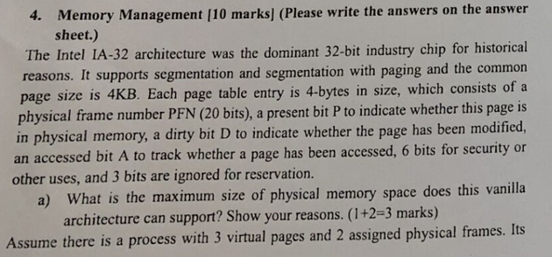

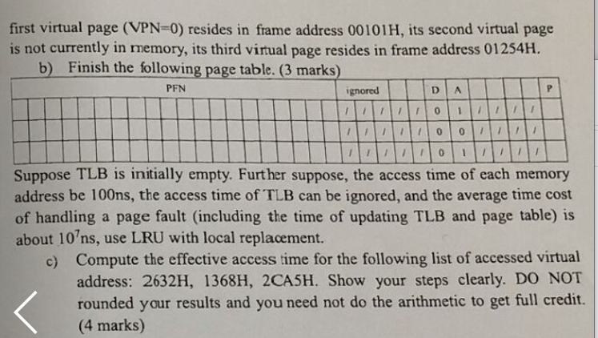

## Memory Management

考的是页的替换算法，LRU/最优的(Optimal Algorithm)/Second Chance Page Replacement

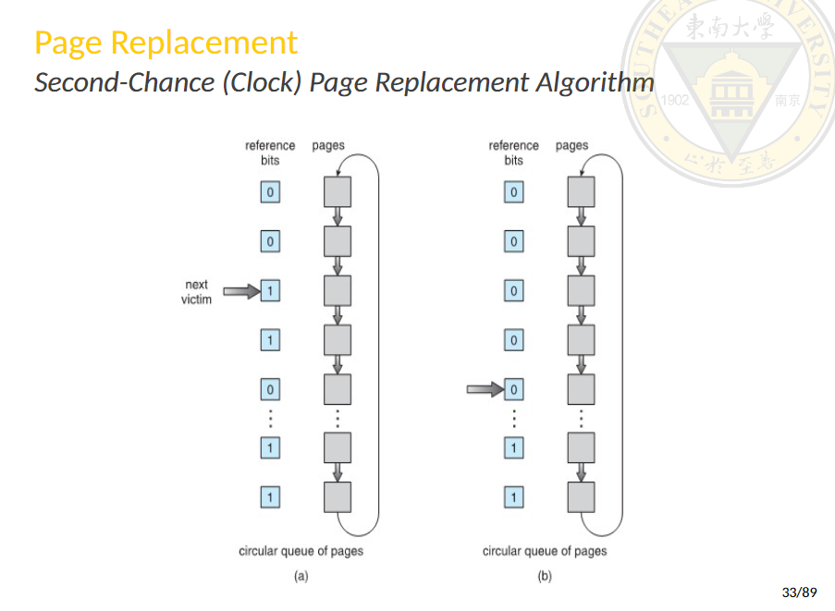

## CPU Scheduling(传统类型)

第一级时间片8，第二级时间片16，第三级用FIFO

1. 画甘特图
2. 计算平均Turnaround Time 和 Waiting Time

## DeadLock(也比较传统，可以去[董老师课件](https://www.overleaf.com/project/5f88e17342853600014b1ac6)里面找例题)

## Semaphore（22年改成了填空类型的）

题目主要意思是有A,B两个队列，A队列里面现在有N个元素，但是B队列为空，我们现在要设计两个函数，实现将A队列中的元素转移到B中，以及把B中的元素转移到A中。需要满足以下几个要求：

1. 队列要保持互斥访问，不能同时被两个进程访问
2. 不可以从空队列里面dequeue
3. 填空只能填signal()/wait()【除了semaphore的初始化之外】

